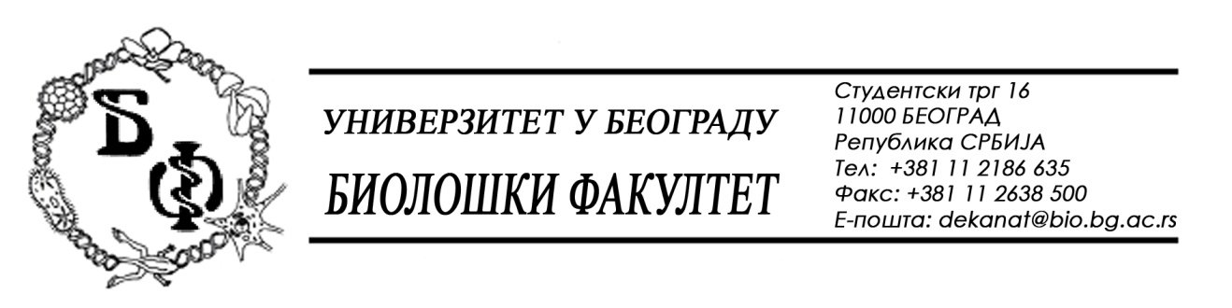

ОБАВЕШТЕЊЕ О ЗАКЉУЧЕНОМ УГОВОРУ

1. Подаци о наручиоцу:
Универзитет у Београду – Биолошки факултет
Адреса: Студентски трг бр. 16
ПИБ: 100043776
Матични број: 07048599
Број рачуна: 840-1814666-61
Шифра делатности: 8542
Регистарски број: 6014242523
Интернет страница Наручиоца: www.bio.bg.ac.rs

2.Врста наручиоца: Прoсвeтa

3. Врста предмета: добра – јавна набавка мале вредности

- Опис предмета набавке, назив и ознака из општег речника набавке:
Предмет јавне набавке је додела уговора за набавку половног теренског возила ЏИП/СУВ за потребе Биолошког факултета у Београду
- Ознака из општег рачника:
- 34100000 - Моторна возила
4. Уговорена вредност: 985.830,00 динара без ПДВ.

5.Критеријум за доделу уговора: Најнижа понуђена цена.
6. Број примљених понуда: 2 (две)
ред. бр. | број под којим је понуда заведена | назив или шифра понуђача | датум пријема | сат
1. | Д–14/2018/1 | GFG AUTO d.o.o.  Земунски пут 7, 11070 Нови Београд | 14.11.2018. | 09 : 40
2. | Д–14/2018/2 | AMA SISTEM d.o.o.  Булевар 12.фебруар 101, 18000 Ниш | 16.11.2018. | 10 : 40

7. Понуђена цена код прихватљивих понуда:
- 2 (две) прихватљиве понуде:
ПОНУЂАЧ | Начин подношења понуде | Укупна цена  без ПДВ | Укупна цена  са ПДВ | Рок важења понуде
GFG AUTO d.o.o.  Земунски пут 7, 11070 Нови Београд | а)  самостално | 985.830,00 | 1.182.996,00 | 60
AMA SISTEM d.o.o.  Булевар 12.фебруар 101, 18000 Ниш | а)  самостално | 1.699.000,00 | 2.038.800,00 | 60

8. Основни подаци о добављачу:
GFG AUTO d.o.o., Земунски пут 7, 11070 Нови Београд, ПИБ 110287584, МБ 21330949

9. Период важења уговора: Уговор се закључује на период до уговорених рокова испоруке.

Председник Комисије за јавну набавку
Анита Симић

